VENTE  - Bruxelles21 -  Prix: 299.000 €  Réf: 8696-1 | 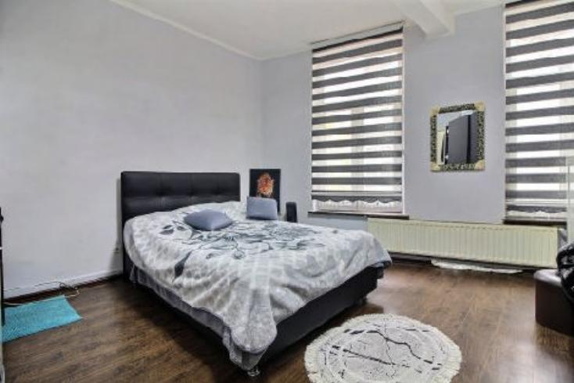
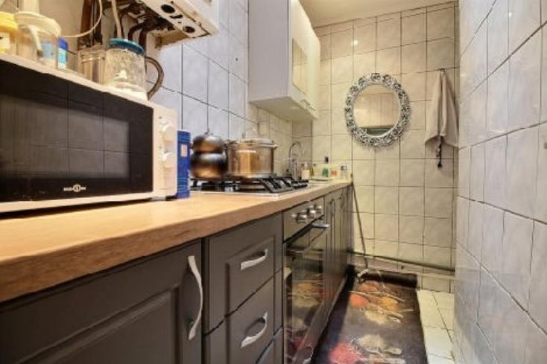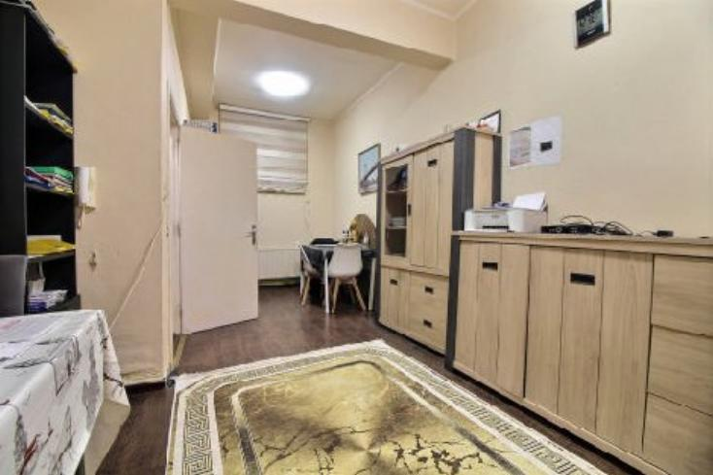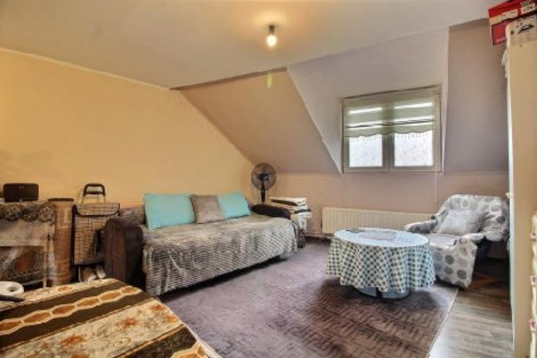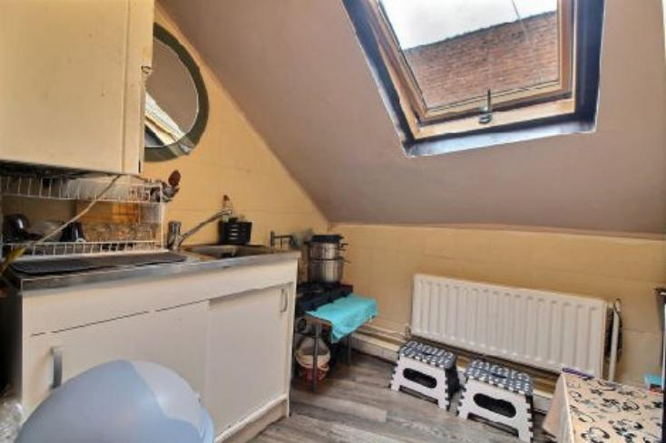

Dans un quartier en évolution, votre Agence Century 21 Diamant vous propose une maison de commerce et d'habitation qui compte 3 chambres.

Le bien se situe à proximité des commerces et à une faible distance du centre-ville.

Grand potentiel après rénovation!!!

Informations et visite: info@century21diamant.com ou 02/245.21.21

Caractéristiques:
- Type: Maison mixte  - Mitoyenneté: 2 façades | - Etat: A rafraîchir  - Surf. hab: 135 m²  - Urbain | - 3 chambres  - 3 salle d'eau  - Cuisine: Aménagée  - Chauffage: Gaz

Détails Complémentaires:
Rez-de-chaussée:  - Hall d'entrée 11,00 m²  - Séjour 18,00 m²  - Cuisine 4,00 m²  - Salle de bain 2,00 m² douche + wc  - cave 20,00 m²  - Palier 4,00 m²  1ère étage:  - Chambres 17,00 m²  - Cuisine 4,00 m²  - Salles de douches 2,00 m² + wc | 2ème étage (suite):  - Cuisine 4,00 m²  - Salle de douche 2,00 m² + wc  - Séjour 18,00 m²  3ème étage:  - Cuisine 5,00 m²  - Salles de douches 2,00 m²  - Séjour 18,00 m²  Certifications:  - Emissions CO2  - Numéro de certificat PEB F,G,E

